Jedno tlačítko. Šest zvířecích kamarádů.
A velké překvapení
26. září 2025, Praha
Jedno tlačítko, šest zvířecích kamarádů a milion bláznivých nápadů. Aneb co všechno se může stát, když zmáčknete jedno tlačítko. Příběh plný legrace, hádek a překvapení, který rozesměje děti i dospělé od první do poslední stránky.
Kniha autorky Matilde Tacchini vychází pod značkou Bambook, která je součástí Nakladatelského domu GRADA. Je určena dětem od 4 let.

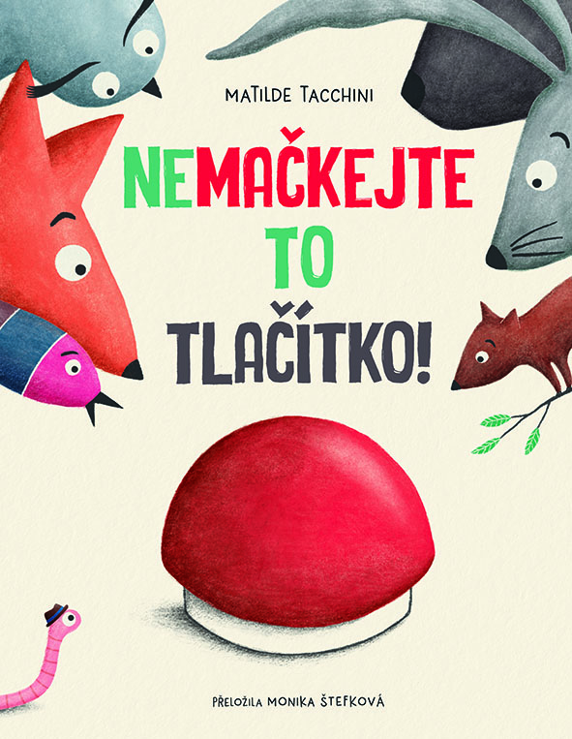
Originální a vtipná knížka s chytlavým příběhem

Parta zvířecích kamarádů objeví podivné tlačítko. Nikdo neví, odkud se vzalo. Možná tu je hodinu, možná odjakživa. Liška, veverka a zajíc by ho nejraději hned zmáčkli – zvědavost jim nedá spát. Jenže medvěd, sova a bažant jsou zásadně proti: co když to tlačítko spustí něco strašného? Možná je to tlačítko zkázy!

Začíná veselá hádka plná fantazie, bláznivých nápadů a ztřeštěných představ. Stránku po stránce je čtenář vtahován do příběhu, až nakonec… někdo opravdu TLAČÍTKO ZMÁČKNE! Co se stane? Připravte se na překvapení a pořádný výbuch smíchu!

datum vydání: 24.9.2025
počet stran: 48
formát: 215×270
vazba: pevná
cena: 339 Kč

Ukázka:

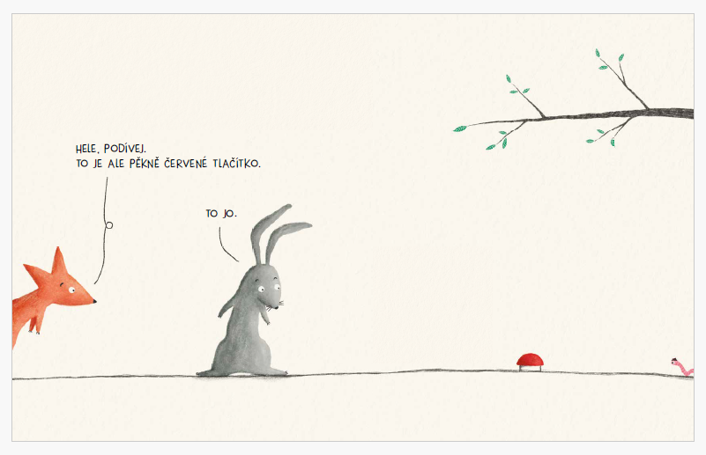
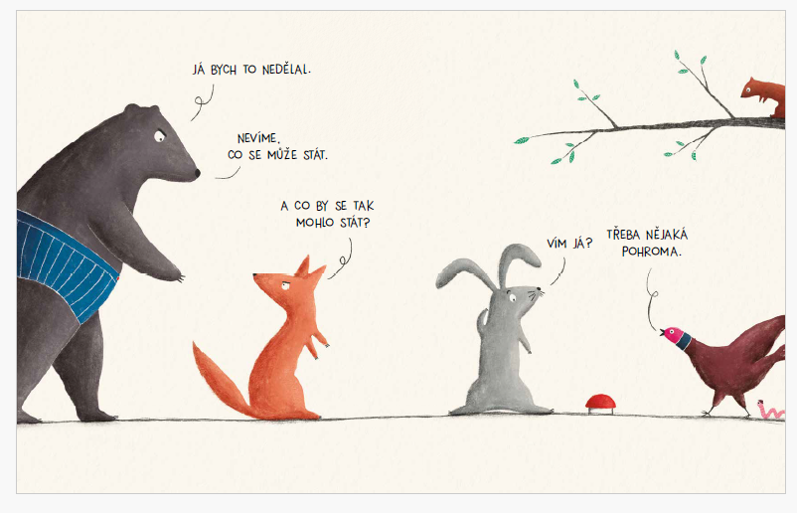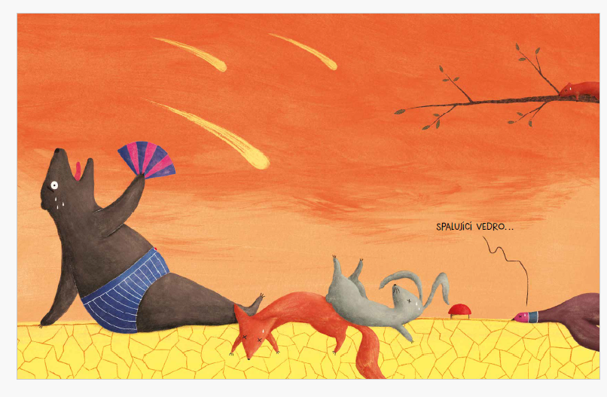

O společnosti GRADA Publishing:
Nakladatelský dům GRADA Publishing, a.s., si od roku 1991 drží pozici největšího tuzemského nakladatele odborné literatury. Ročně vydává téměř 400 novinek ve 150 edicích z více než 40 oborů.
Od roku 2015 nakladatelský dům rychle expanduje i mimo oblast kvalitní odborné literatury. Tradiční značka GRADA zůstává vyhrazena odborným knihám ze všech odvětví a oblastí lidské činnosti. A ani pět novějších značek nakladatelství na knižním trhu jistě nepřehlédnete.
První, u čtenářů úspěšnou značkou je COSMOPOLIS, přinášející zahraniční i českou beletrii všech žánrů.
Další již zavedenou značkou je BAMBOOK, značka dětské literatury předkládající malým čtenářům díla českých i zahraničních autorů a ilustrátorů.
Značkou věnující se poznání, tématům z oblasti zdravého životního stylu, body-mind, spiritualitě či ekologii, je ALFERIA..
Akvizicí získaná značka METAFORA rozšiřuje nabídku nakladatelského domu o další kvalitní beletrii i zájmovou a populárně naučnou literaturu.
Prozatím poslední, rychle rostoucí značkou Nakladatelského domu GRADA je BOOKPORT, unikátní projekt online knihovny, který již dnes disponuje třetinou všech e-knih v ČR.
Více na www.grada.cz.

K dispozici na vyžádání:
- kniha k recenzi
- kniha do soutěže
- hi-res obálka

Kontaktní údaje:
Štěpánka Bínová, marketing a PR
Nakladatelský dům GRADA
U Průhonu 22, 170 00 Praha 7
stepanka.binova@grada.cz, +420 703 143 154

Další kontakty:
Jana Cihelková, šéfredaktorka redakce české literatury, +420 705 635 775, jana.cihelkova@grada.cz

